Муниципальное бюджетное учреждение культуры Волгодонского района

«Межпоселенческая Центральная библиотека» имени Михаила Васильевича Наумова

Библиотечный центр правовой и краеведческой информации

**«Техникумы и колледжи**

**Ростовской области»**



Составил: библиограф БЦПКИ

Чудинович Д.С.

ст. Романовская

2023 год

2 октября в нашей стране отмечается День среднего профессионального образования. Указ об учреждении праздника президент Российской Федерации Владимир Путин подписал 25 июля 2022 года. Мы предлагаем Вам, ознакомиться с информационным списком техникумов и колледжей Ростовской области.

**Таганрогский механический колледж**

****347923, Ростовская область, г. Таганрог, Инструментальная 43

 <http://tmexk.ru/abitur/4750/> ; [vysotskaya_ea@tmexk.ru](mailto:vysotskaya_ea@tmexk.ru)

 +7 (8634) 64-63-15

**Миллеровский техникум агропромышленных технологий и управления**

346131, Ростовская область, г. Миллерово, ул. Квартал ДСХТ, д. 29, корп. 1

 <http://www.дсхт.рф/> ; [dsxt@rostobr.ru](mailto:dsxt@rostobr.ru)

 +7 (86385) 2-85-70

**Ростовский-на-Дону автодорожный колледж**

344082, Ростовская область, г. Ростов-на-Дону, ул. Большая Садовая, д. 28

 [www.radk.ru](http://www.radk.ru) ; [radk-dir@donpac.ru](mailto:radk-dir@donpac.ru)

 +7 (863) 240-26-45

 **Новочеркасский колледж промышленных технологий и управления**

Ростовская область, г. Новочеркасск,

ул. Александровская, д. 109

 [www.nkptiu.ru](http://www.nkptiu.ru) ; [ntpp@rostobr.ru](mailto:ntpp@rostobr.ru)

 +7 (8635) 22-44-44



**Колледж Государственный морской университет им. Ф.Ф. Ушакова**

Ростовская область, г. Ростов-на-Дону, ул. Седова, д. 8

 <https://college.edunetwork.ru/61/40/c4942/#:~:text=iwtsedov.ru/obrazovanie/spo>

**Колледж Национальный исследовательский ядерный университет «МИФИ»**

Ростовская область, г. Волгодонск, ул. Ленина, д. 73/94

 <https://viti-mephi.ru/struktura-i-organy-upravleniya-obrazovatelnoy-organizaciey/tehnikum>

**Таганрогский колледж морского приборостроения**

Ростовская область, г. Таганрог, ул. Петровская, д. 71

 <http://ткмп.рф/> ; [tkmp@tkmp.edu.ru](mailto:tkmp@tkmp.edu.ru)

 +7 (8634) 38-34-37

**Таганрогский музыкальный колледж**

Ростовская область, г. Таганрог, Октябрьская пл., д. 3

 [www.tagmuscol.ru](http://www.tagmuscol.ru) ; [music_tag@mail.ru](mailto:music_tag@mail.ru)

 +7 (8634) 36-00-07

**Таганрогский медицинский колледж**

Ростовская область, г. Таганрог, Большой пр-т, д. 16/1

 <http://tagmedcol.org.ru/> ; [medcol@pbox.ttn.ru](mailto:medcol@pbox.ttn.ru)

 +7 (8634) 64-10-77

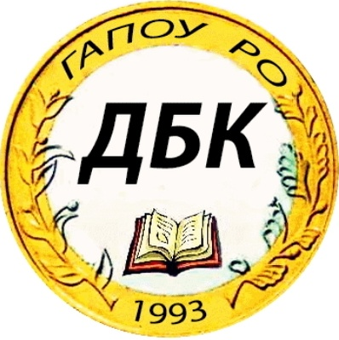**Донской банковский колледж**

Ростовская область, г. Ростов-на-Дону, пл. Базарная, д. 4

 <http://gaudbt.ru/> ; [dir_dbt@mail.ru](mailto:dir_dbt@mail.ru)

 +7 (863) 283-14-48



**Шахтинский техникум дизайна и сервиса Дон-Текс**

Ростовская область, г. Шахты, ул. Садовая, д. 21

 <https://don-teks.ucoz.ru/> ; [npo_39@rostobr.ru](mailto:npo_39@rostobr.ru)

 +7 (8636) 25-59-31